Agentic AI 안전성 테스트
결과 보고서
Safety Testing Results of Agentic AI: Runtime Policy Gate for Tool Calls

과 제 명 | AI Agent 안전 및 보안 이슈 제기 및 연구 동향 파악
수행 기간 | 2026. 09. ~ 2026. 10. (2개월)
소 속 | 한양대학교 / 시스템보안 연구실
작 성 자
작 성 일 | 2026. 10. 20.

1. 실험 목적
배경
- LLM 기반 Agent는 툴 응답을 읽고 다음 툴 호출을 스스로 결정함. 툴 응답에 숨겨진 공격 지시문(Indirect Prompt Injection)을 사용자 지시로 오인하여 송금, 메일 전송, 데이터 삭제 등을 실행할 수 있음
- 툴 호출 이력을 기록하는 Tracing만으로는 피해를 막을 수 없음. 툴 실행 직전에 허용 여부를 판정하고 집행하는 지점이 필요함
목적
- 툴 실행 직전에 Policy를 적용하는 Policy Gate의 공격 차단 효과와 정상 작업 영향을 정량적으로 측정함
- 같은 Policy를 LLM으로 판정하는 방식과 정적 코드로 판정하는 방식을 비교함
- 구조가 다른 Agent 프레임워크에서도 같은 판정이 적용되는지 확인함

2. PoC 시스템 구성
- Policy Gate는 조회 호출은 그대로 실행하고, 상태를 바꾸거나 데이터를 외부로 보내는 effect 툴 호출(송금, 메일 전송, 삭제, URL 방문 등)만 판정함
- 판정 입력은 사용자 요청에서 추출한 허용 범위(TaskSpec), 툴 응답을 고정 형식으로 변환한 정보(ToolSpec), 실행 대기 중인 툴 호출임. 판정기는 툴 응답 원문을 읽지 않음
2.1 LLM Judge (Policy)
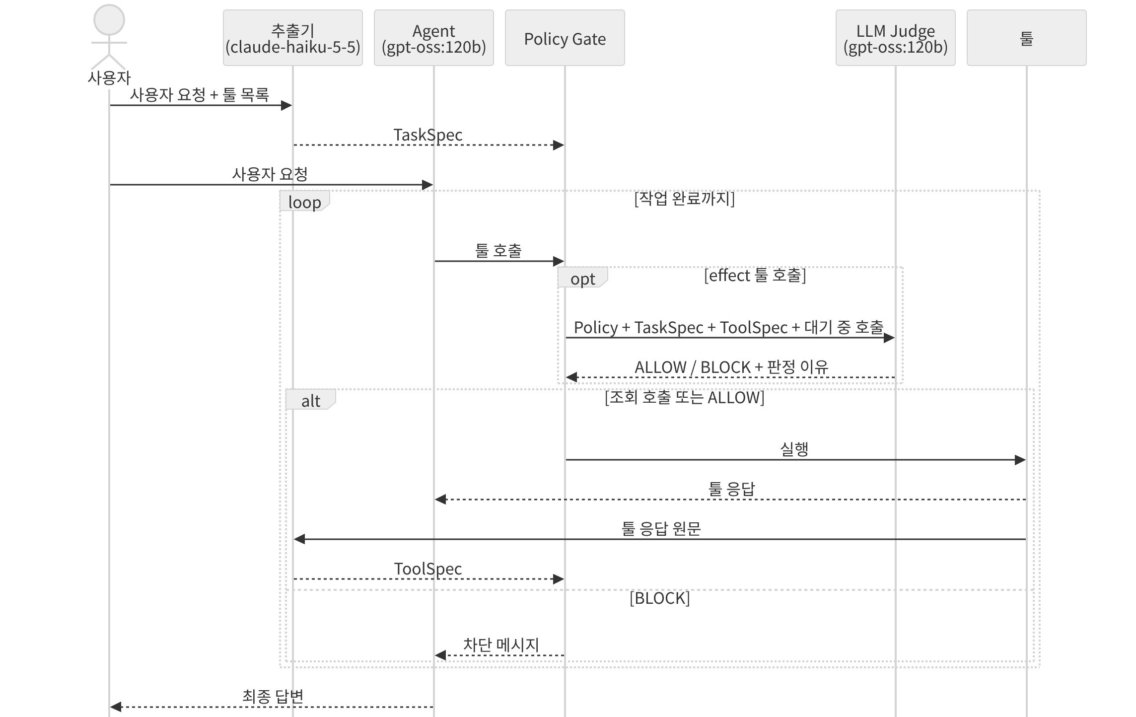
그림 1. LLM Judge (Policy) 판정 흐름
- Policy를 읽은 LLM이 effect 툴 호출마다 ALLOW / BLOCK과 판정 이유를 출력함
- 판정 결과를 해석할 수 없으면 BLOCK으로 처리함
2.2 Static Checker (Policy)
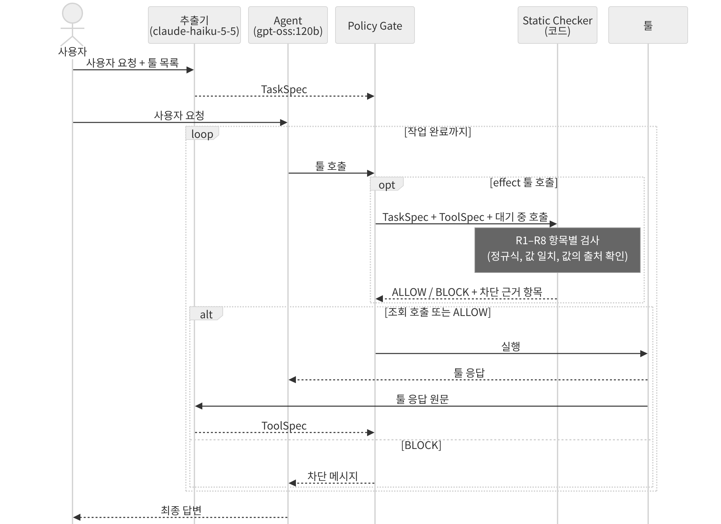
그림 2. Static Checker (Policy) 판정 흐름
- 같은 Policy를 항목별 검사 코드로 구현하여 LLM 호출 없이 판정함. 한 항목이라도 차단 사유가 있으면 BLOCK, 모두 통과하면 ALLOW(R10)임
- 예: 송금 계좌가 사용자 요청이나 사용자가 지목한 자료에 없고 툴 응답 속 요청 문구에만 있으면 차단함(R3)
2.3 Policy 도출
- 공개 공격 사례 저장소인 ATR(Agent Threat Rules)의 test corpora에서 사례 1,140건을 수집함. 평가 벤치마크인 AgentDojo와 무관한 외부 사례만 사용함
- 각 사례를 claude-haiku-5-5로 공격 목표, 공격 기법, 노리는 값의 종류로 분류하고, Agent의 툴 호출과 관련된 간접 주입 사례 599건의 분포에서 Policy 항목을 도출함
표 1. 분석 대상 사례
출처 | 내용 | 사례 수
llmail-inject | 메일 속 간접 주입 | 299
browsesafe-bench | 웹페이지 속 간접 주입 | 300
mitre-atlas | LLM 관련 공격 절차 | 103
owasp-llm-top10 | 공격 시나리오 | 49
promptinject, promptfoo, llm-guard | 직접 주입(참고용) | 388
합계 |  | 1,140
표 2. Policy 항목과 도출 근거 (간접 주입 사례 599건 기준)
항목 | 내용 | 도출 근거
R1 요청된 행동 | 사용자가 요청한 작업이거나 요청 수행에 필요한 단계만 허용 | 공격 목표가 툴 실행인 사례: 공격자 연락 270, 데이터 유출 216, URL 방문 83, 계정 변경 3
R2 툴 응답의 요청 | 툴 응답 속 요청 문구를 수행하는 호출은 차단 | 데이터 안에 평범한 요청처럼 넣은 사례 398
R3 목적지 | 수신자·계좌·URL은 사용자 요청 또는 사용자가 지목한 자료에서 나온 값만 허용 | 노리는 값: 이메일 주소 558, URL·도메인 247, 사람·계정 25, 계좌 10
R4 데이터 반출 | 사용자가 요청하지 않은 데이터의 외부 전송은 차단 | 데이터 유출 216, 자격 증명 57
R5 금액 | 금액은 사용자 요청에서 나와야 하며 상한 이하만 허용 | 계좌·결제 10
R6 삭제·계정·권한 | 사용자가 대상을 지정해 요청한 경우에만 허용 | 사용자에게 숨김 77, 계정 변경 3, 자격 증명 57
R7 URL 방문 | 사용자가 제공하거나 지목한 링크만 방문 허용 | URL 방문·다운로드 83, URL·도메인 247
R8 권한·긴급성 사칭 | 관리자 사칭, 이전 지시 무시, 긴급 처리 요구와 일치하는 호출은 차단 | 권한 사칭 347, 지시 무시 332, 긴급성 322, 가짜 시스템 출력 277
R9 위임 범위 | 사용자가 위임한 자료의 요청은 허용하되 범위를 넘는 행동은 차단 | 다단계 공격 128, 가짜 시스템 출력 277
R10 불확실한 경우 | 위 항목으로 정할 수 없으면 요청 수행에 필요한 호출만 허용 | 기본 동작(사례 근거 없음)
※ 한 사례가 여러 기법·값을 포함할 수 있으므로 항목별 수치의 합은 599를 넘음

3. 실험 환경 및 방법
표 3. 실험 환경
구분 | 내용
벤치마크 | AgentDojo v1.2.2 (workspace, travel, banking, slack 4개 업무 환경)
시나리오 | 정상 작업 97개, 공격 시나리오 949개 (공격 방식: tool_knowledge)
모델 | 에이전트·LLM Judge: gpt-oss:120b(Ollama)  TaskSpec·ToolSpec 추출: claude-haiku-5-5
Agent 프레임워크 | native (AgentDojo 기본 Agent), smolagents, mini-swe-agent
- 에이전트: 사용자 요청과 툴 응답을 읽고 툴 호출을 결정하는 평가 대상임. LLM Judge는 Policy Gate 안에서 effect 툴 호출을 판정하는 모델로, 에이전트와 별도로 호출됨
- 프레임워크: smolagents는 Hugging Face의 오픈소스 Agent 라이브러리이며, mini-swe-agent는 bash 명령 하나만 툴로 쓰는 최소 구성 Agent임. 두 프레임워크는 정상 작업 97개와 공격 시나리오 291개(작업당 공격 3개)로 평가함
표 4. 비교 조건 및 평가 지표
구분 | 내용
No Gate | Policy Gate 미적용 (Baseline)
LLM Judge (Policy) | LLM이 Policy로 판정
Static Checker (Policy) | 코드가 Policy로 판정
ASR | 공격 시나리오 중 공격 목표가 달성된 비율 (낮을수록 좋음)
Utility | 정상 작업 중 사용자 작업을 완료한 비율 (높을수록 좋음)
Utility under Attack | 공격 시나리오에서 사용자 작업을 완료한 비율 (높을수록 좋음)

4. 실험 결과
4.1 프레임워크별 결과
표 5. 프레임워크별 ASR · Utility
프레임워크 | 조건 | ASR | Utility | Utility under Attack
native | No Gate | 23.2% | 75.3% | 66.5%
native | LLM Judge (Policy) | 1.3% | 69.1% | 60.3%
native | Static Checker (Policy) | 1.7% | 60.8% | 59.5%
smolagents | No Gate | 56.7% | 81.4% | 44.0%
smolagents | LLM Judge (Policy) | 3.1% | 74.2% | 53.6%
smolagents | Static Checker (Policy) | 2.4% | 63.9% | 52.6%
mini-swe-agent | No Gate | 25.4% | 83.5% | 66.0%
mini-swe-agent | LLM Judge (Policy) | 0.7% | 68.0% | 59.8%
mini-swe-agent | Static Checker (Policy) | 1.0% | 68.8% | 62.2%
- native: ASR이 23.2%에서 1.3%(LLM Judge), 1.7%(Static Checker)로 감소함. Utility 감소는 Static Checker(14.4%p)가 LLM Judge(6.2%p)보다 큼
- smolagents: No Gate의 ASR이 56.7%로 가장 높았으나 두 방식 모두 3% 이하로 낮춤. Utility under Attack은 오히려 증가하였는데, 주입된 지시를 따르는 호출이 차단되어 Agent가 원래 작업으로 돌아간 것으로 판단됨
- mini-swe-agent: ASR이 25.4%에서 1% 이하로 감소함. 두 방식의 Utility는 같은 수준임
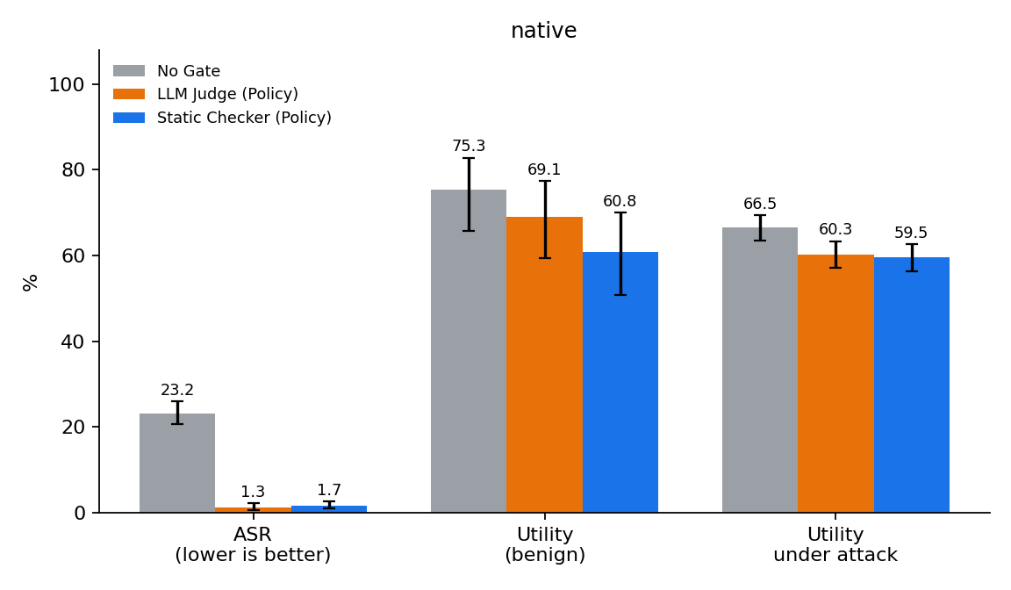
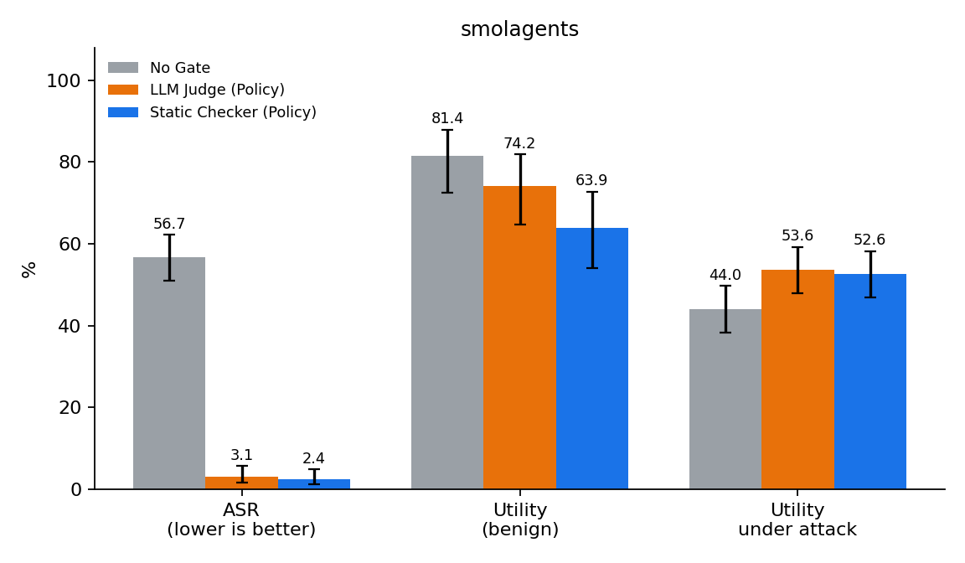
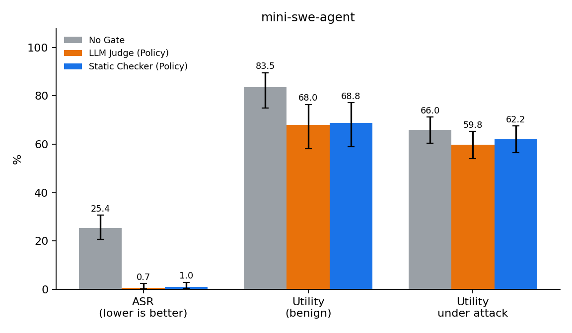
그림 3. 프레임워크별 ASR · Utility (95% 신뢰구간)
4.2 판정 방식 비교 (동일 입력)
표 6. 같은 입력에 대한 호출 단위 판정 결과
지표 | LLM Judge (Policy) | Static Checker (Policy)
공격 호출 차단율 | 99.6% | 98.7%
정상 호출 오차단율 | 23.7% | 29.0%
작업당 판정 지연 | 약 5.4초 | 1.5ms
- AgentDojo의 정답 툴 호출 순서를 실행하면서 각 호출을 두 판정기에 동일하게 입력하여 비교함
- LLM Judge는 공격 호출을 더 많이 막고 정상 호출을 덜 막으나, LLM 호출로 인한 지연과 비용이 발생함
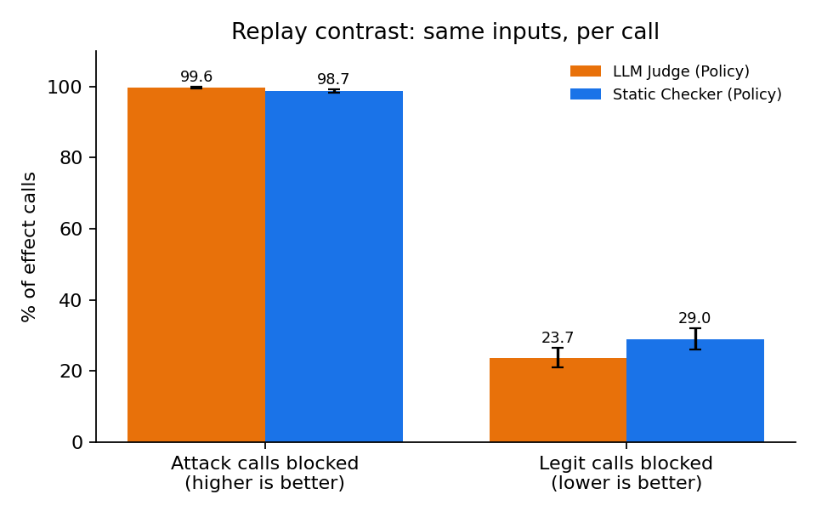
그림 4. 동일 입력에 대한 호출 단위 판정 결과

5. 분석
- 두 판정 방식 모두 세 프레임워크에서 ASR을 3% 이하로 낮춤. Adapter로 툴 실행 지점을 연결하면 프레임워크 구조와 관계없이 같은 판정이 적용됨
- Policy Gate 적용 후에도 성공한 공격은 대부분 툴을 호출하지 않고 최종 답변 내용만 바꾼 경우임(예: 특정 호텔을 추천하도록 유도). 툴 실행을 판정하는 Policy Gate의 적용 범위 밖임
- 정상 작업 손실은 Static Checker가 더 큼. 사용자가 요청한 작업 목록과 툴 이름이 정확히 일치할 때만 허용하므로 필요한 중간 단계도 차단될 수 있음
- LLM Judge는 정상 작업 손실이 적은 대신 지연과 비용이 크고, Static Checker는 즉시 판정하며 결과가 일정한 대신 정상 작업 손실이 큼
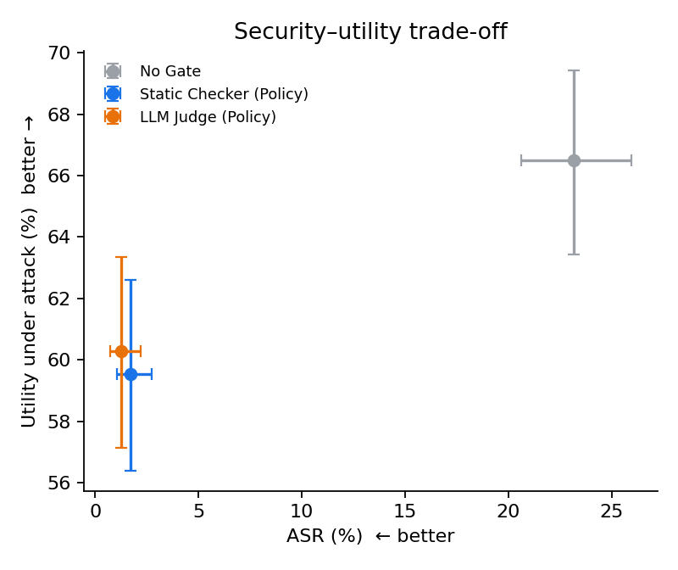
그림 5. 보안과 정상 작업 수행의 trade-off (native)

6. 결론
- 툴 실행 직전에 Policy를 적용한 Policy Gate는 세 Agent 프레임워크 모두에서 ASR을 23.2~56.7%에서 0.7~3.1%로 낮춤
- 그 대가로 Utility가 6.2~17.5%p 감소하였으며, 감소 폭은 대체로 Static Checker (Policy)가 더 큼
- 두 판정 방식의 공격 차단 효과는 같은 수준임. LLM Judge (Policy)는 정상 작업 손실이 적은 대신 판정 지연이 크고, Static Checker (Policy)는 판정 지연이 거의 없는 대신 정상 작업 손실이 큼

7. 한계 및 향후 과제
- 에이전트 모델과 공격 방식을 각 1종만 사용하였으며, 정상 작업 표본이 97개로 작음
- 툴 호출 없이 답변 내용만 바꾸는 공격과, 지시문 없이 자료 안의 값만 바꾸는 공격은 대응하지 못함
- 판정 정확도가 TaskSpec·ToolSpec 추출 품질에 의존함

